ESF – Vzdělávací příležitost
Inovace ve vzdělávání - kód: 01.16.
- označení: OI 11/3
Vyučovaný předmět: Informatika | Třída: 8.D
Téma hodiny: Zapojení PC sestavy

Cíl hodiny:
žák zapojí, odpojí správným způsobem PC sestavu, spustí PC a komponenty

Průběh hodiny (aktivity):
- Opakování
- Vzorové zapojení, vypojení PC sestavy
- Spuštění PC a komponent
- Samostatná práce

Pomůcky:
PC komponenty
Zdroje: PrtScn, vlastní fotogalerie
Pracovní list vypracoval: Vítězslav Šos

Pracovní list ověřil: Vítězslav Šos Datum ověření: 16.9.2010

Zapojení, spuštění, vypnutí a rozpojení PC
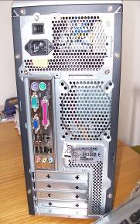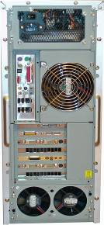
- Zapoj kabely do příslušných konektorů (portů - každý má jiný tvar, není možné se splést!). POZOR – přívodní kabel 230 V naposled!!!
- Zavolej vyučujícího ke kontrole a poté PC zapni ve správném pořadí.
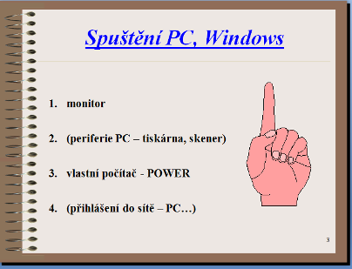

- Vypni PC, PC sestavu rozpoj. POZOR – přívodní kabel 230 V nejdříve!!!

